**ELEMENTOS DEL JUEGO**

**PERSONAJES**

*Científico (Personaje principal)*

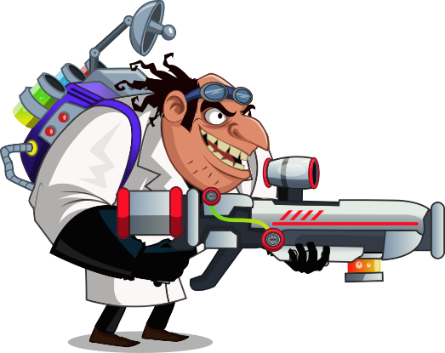Objetivo: Su objetivo es avanzar por cada nivel abatiendo a los enemigos.

Movimientos: Puede avanzar hacia la izquierda (retroceder); hacia la derecha (avanzar) y saltar.

Vida: Su nivel de vida es de 1000 y será descontada según los golpes o impactos que reciba.

Puede usar varias armas según las vaya encontrando en su camino.

*Enemigo 1*

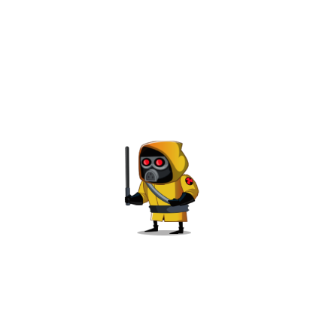Objetivo: Impedir que el científico se escape.

Movimientos: Solo avanza hacia la izquierda.

Velocidad: Según el nivel su velocidad aumenta.

Vida: Su nivel de vida es de 100 y será descontada según los golpes que reciba.

Arma 1: Con esta arma es capaz de generar daño de 20 sobre el científico. Solo acciona el arma cuando esta a una distancia de 1 metro del científico

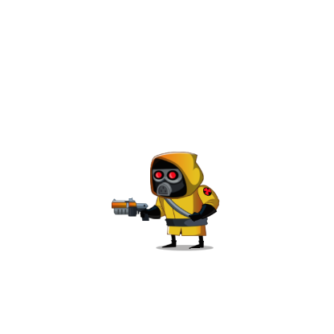

Arma 2: Con esta arma es capaz de generar daño de 40 sobre el científico. La frecuencia de disparo aumenta según el nivel.

El Boxing punch le genera daño de 20.

El laser le genera daño de 30

Los proyectiles de 40

*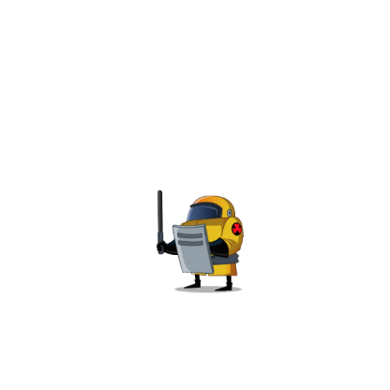Enemigo 2*

Objetivo: Impedir que el científico se escape.

Movimientos: Solo avanza hacia la izquierda.

Velocidad: Según el nivel su velocidad aumenta.

Vida: Su nivel de vida es de 150 y será descontada según los golpes que reciba.

Arma 1: Con esta arma es capaz de generar daño de 20 sobre el científico. Solo acciona el arma cuando está a una distancia de 1 metro del científico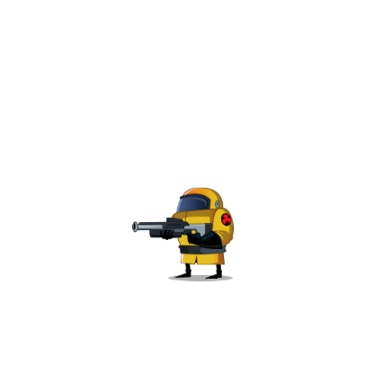

Arma 2: Con esta arma es capaz de generar daño de 40 sobre el científico. La frecuencia de disparo aumenta según el nivel.

El Boxing punch le genera daño de 20.

El láser le genera daño de 30

Los proyectiles de 40

*Enemigo 3*

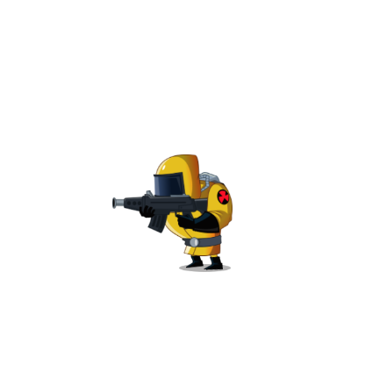Objetivo: Impedir que el científico se escape.

Movimientos: Solo avanza hacia la izquierda.

Velocidad: Según el nivel su velocidad aumenta.

Vida: Su nivel de vida es de 200 y será descontada según los golpes que reciba.

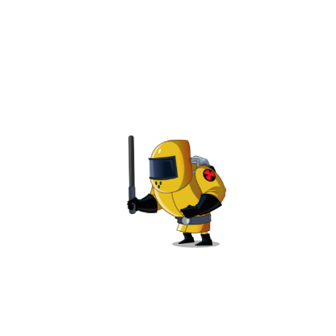Arma 1: Con esta arma es capaz de generar daño de 30 sobre el científico. Solo acciona el arma cuando está a una distancia de 1 metro del científico

Arma 2: Con esta arma es capaz de generar daño de 60 sobre el científico. La frecuencia de disparo aumenta según el nivel.

El Boxing punch le genera daño de 20.

El láser le genera daño de 30

Los proyectiles de 40

*Enemigo 4*

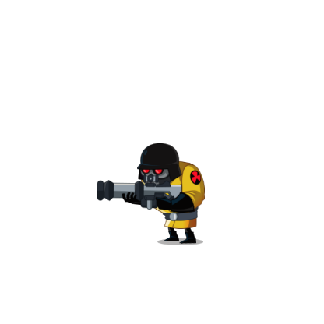Objetivo: Impedir que el científico se escape.

Movimientos: Solo avanza hacia la izquierda.

Velocidad: Según el nivel su velocidad aumenta.

Vida: Su nivel de vida es de 250 y será descontada según los golpes que reciba.

Arma 1: Con esta arma es capaz de generar daño de 40 sobre el científico. Solo acciona el arma cuando está a una distancia de 1 metro del científico

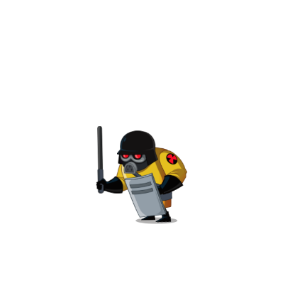Arma 2: Con esta arma es capaz de generar daño de 80 sobre el científico. La frecuencia de disparo aumenta según el nivel.

El Boxing punch le genera daño de 20.

El láser le genera daño de 30

Los proyectiles de 40

*Enemigo 5*

Objetivo: Impedir que el científico se escape .

Movimientos: Solo avanza hacia la izquierda.

Velocidad: Según el nivel su velocidad disminuye.

Vida: Su nivel de vida es de 100 y será descontada según los golpes que reciba.

Arma: Con esta arma es capaz de generar daño de 40 sobre el científico.

El Boxing punch le genera daño de 20.

El láser le genera daño de 30

Los proyectiles de 40

*Enemigo 6*

Objetivo: Impedir que el científico se escape .

Movimientos: Solo avanza hacia la izquierda.

Velocidad: Según el nivel su velocidad disminuye.

Vida: Su nivel de vida es de 150 y será descontada según los golpes que reciba.

Arma: Con esta arma es capaz de generar daño de 60 sobre el científico.

El Boxing punch le genera daño de 20.

El láser le genera daño de 30

Los proyectiles de 40

**ARMAS**

El personaje podrá utilizar diferentes armas a lo largo del juego a medida que las vaya encontrando en su camino.

*Boxing Punch:* Genera daño de 20 sobre los oponentes.

*Laser*: Genera daño de 30 sobre los oponentes.

*Green Shoot*: Genera daño de 40 sobre los oponentes.

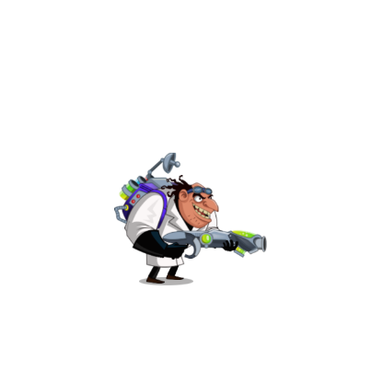

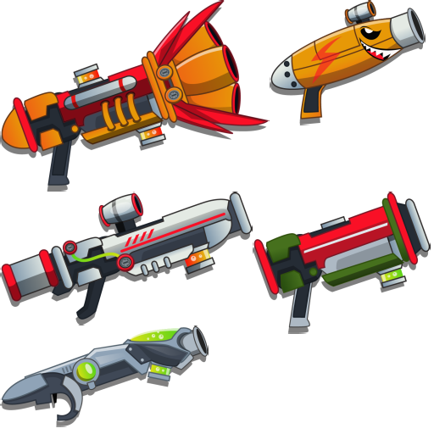

*Three Shoot*: Genera daño de 40 sobre los oponentes (cada proyectil).

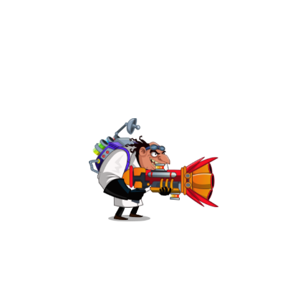

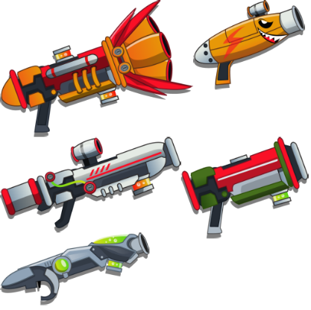

*Purple Shoot*: Genera daño de 50 sobre los oponentes.

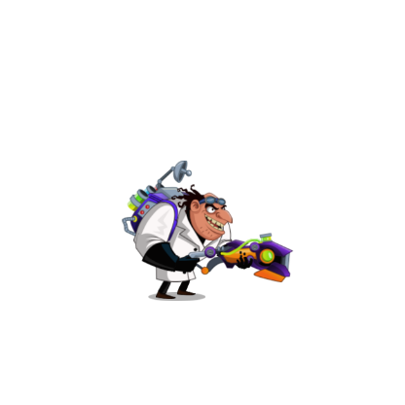

*Orange Shoot*: Genera daño de 50 sobre los oponentes.

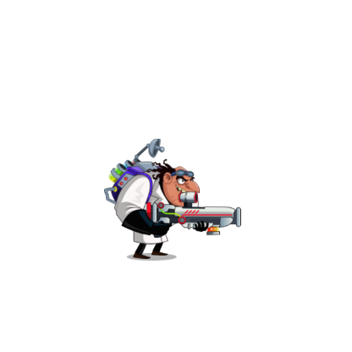

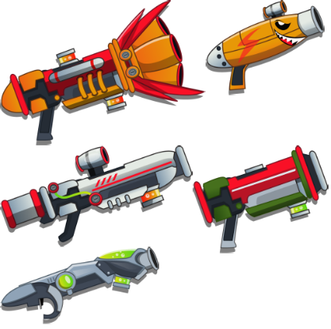

*Two Shoots*: Genera daño de 40 sobre los oponentes (cada proyectil).

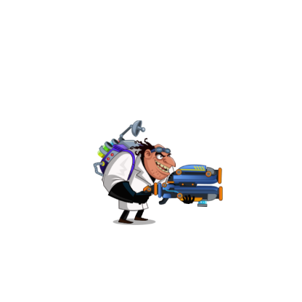

*Blue Shoot*: Genera daño de 40 sobre los oponentes.

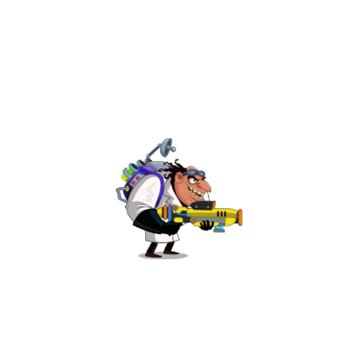

*Bullet Shoot*: Genera daño de 60 sobre los oponentes.

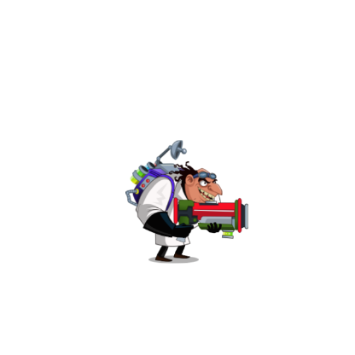

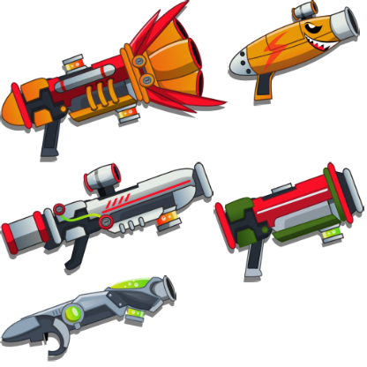

*Rocket Shoot*: Genera daño de 100 sobre los oponentes.

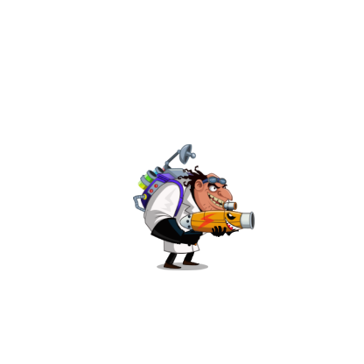



*Bomba*: Genera daño de 30 a los oponentes que cubra la onda de la explosión.



*Dinamita:* Genera daño de 50 a los oponentes que cubra la onda de la explosión.



**AYUDAS**

*pócima Verde:* Le da más vida al científico

*pócima Roja: Mata a todos los enemigos que estén en escena.*



*Pócima Azul: Le da más velocidad de disparo y de desplazamiento.*

**ESCENARIOS**

Escenario 1:

Escenario 2:

Escenario 3:

Escenario 5:

Escenario 6:

NIVELES

La distancia a recorrer por cada escenario serán 100 metros, y los niveles propuestos serán las siguientes combinaciones de escenarios.

|  |
| --- |
| NIVEL ESCENARIOS |
| 1. 1 |
| 1. 2 |
| 1. 3 |
| 1. 4 |
| 1. 5 |
| 1. 6 |
| 1. 1 – 2 |
| 1. 2 – 3 |
| 1. 4 – 5 |
| 1. 5 – 6 |
| 1. 1 – 2 – 3 |
| 1. 4 – 5 – 6 |

SECUENCIA

Al iniciar el juego deberá aparecer un menú con las siguientes opciones:

Empezar partida rápida

Recuperar perfil (Ingresar)

Crear Perfil (Registrarse)

Ver estadísticas

Si el usuario elige partida rápida inicia un juego en el nivel 1 y sin perfil de usuario asociado, para efectos de almacenar estadísticas se nombrará al usuario GUEST_XXX donde XXX será un numero correspondiente a la fecha de juego.

Si el usuario elige recuperar perfil se le solicitará usuario y contraseña; si la autenticación es exitosa aparecerá mensaje de bienvenida, resumen de su perfil (Nivel, Puntos, Distancia recorrida); y la opción de retomar su partida.

Si el usuario elige crear perfil, se le solicitara un nombre de usuario y una contraseña. Que el nombre de usuario no exista y que la contraseña sea de mínimo 4 caracteres.

Si el usuario elige ver estadísticas podrá ver los podios de usuarios por Niveles, por Puntos y por distancia recorrida.

Distancia para recorrer: 100 metros

Armas disponibles:

Default – PUNCH

El personaje principal aparecerá con el arma más básica (PUNCH)